延边鑫源天然气销售有限公司珲春鑫源加油加气站项目信息公开表
用人单位名称 | 延边鑫源天然气销售有限公司珲春鑫源加油加气站
地址 | 吉林省延边朝鲜族自治州珲春市国际综合客运站东侧 | 联系人 | 芦艳芳
调查时间 | 2022/07/08至2022/07/08
项目组人员名单
现场调查 | 卢金鹏
现场采样/检测 | 盖麟、刘爽
实验室检测 | 邹杉杉
评价 | 卢金鹏
用人单位陪同人及现场调查证明 | 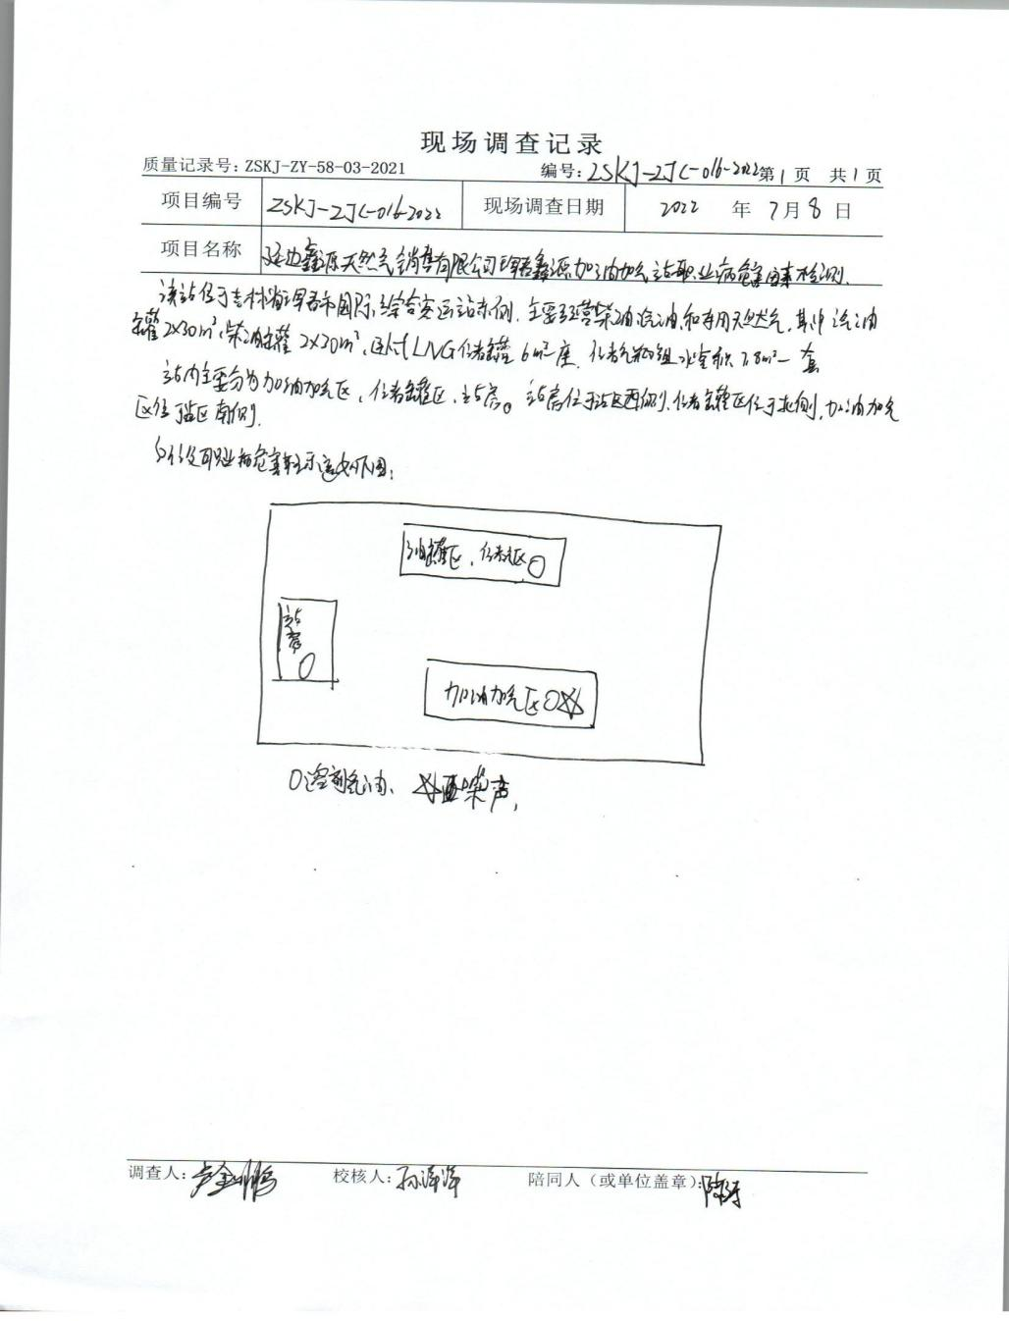
现场采样及现场检测图像影像 | 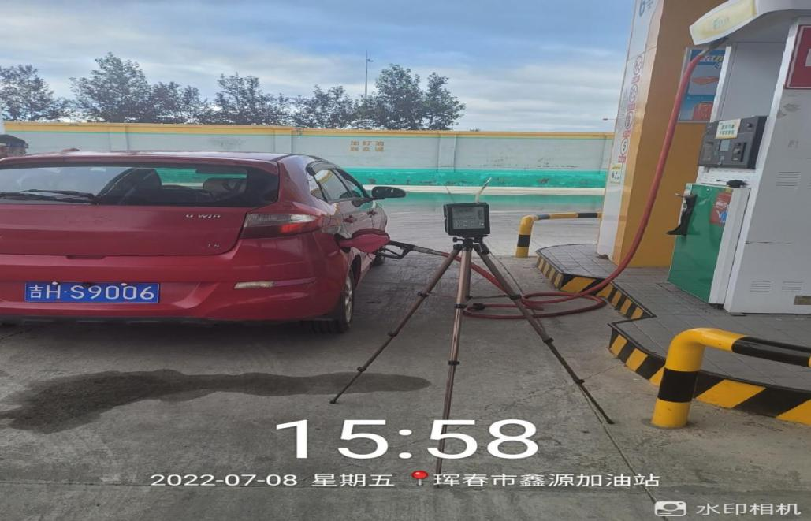
现场采样及现场检测图像影像 | 